ใบสั่งซื้อเสื้อ “ชมรมนิสิตนักศึกษาพยาบาลแห่งประเทศไทย”
ชื่อสถานศึกษา.........................................................................................................…………………
ชื่อผู้ประสานงาน...............................................................................................................................
เลขที่ .............. ตรอก/ซอย .................................. ถนน ....................................................................
ตำบล/แขวง .............................อำเภอ/เขต ..........................จังหวัด..................................................
โทรศัพท์/โทรสาร ..................................โทรศัพท์มือถือ .....................................................................
ต้องการสั่งซื้อเสื้อ โดยมีรายละเอียดดังนี้
Size | สีดำ (จำนวน) | สีชมพู (จำนวน) | สีฟ้า (จำนวน) | สีครีม(จำนวน) | สีขาว (จำนวน)
S อก 32 นิ้ว ยาว 25 นิ้ว
M อก 34 นิ้ว ยาว 26 นิ้ว
L อก 40 นิ้ว ยาว 27 นิ้ว
XL อก 44 นิ้ว ยาว 29 นิ้ว
XXL อก 48 นิ้ว ยาว 30 นิ้ว
รวม
****เสื้อยืดราคาตัวละ 150 บาท ค่าจัดส่งตัวละ 5 บาท ****

สรุปการสั่งซื้อจำนวน........................ตัว รวมจำนวนเงิน..............................บาท
ค่าจัดส่งจำนวนเงิน...........................บาท รวมจำนวนเงินที่ต้องชำระ...................................บาท

ลงชื่อ ................................................... ผู้สั่งซื้อ
โทร.....................อีเมลล์......................................

ส่งใบสั่งซื้อมาที่ pramot_computer@hotmail.com
ภายในวันที่ 30 มิถุนายน 2555 และชำระเงินภายในวันที่ 15 กรกฎาคม 2555

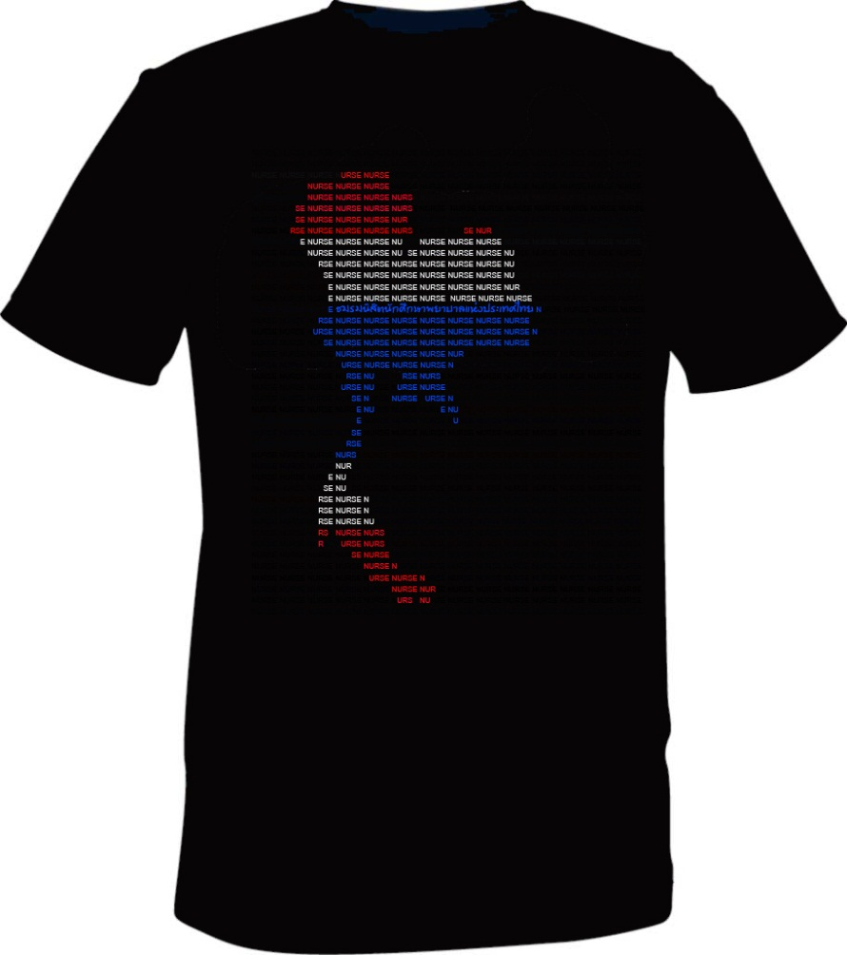
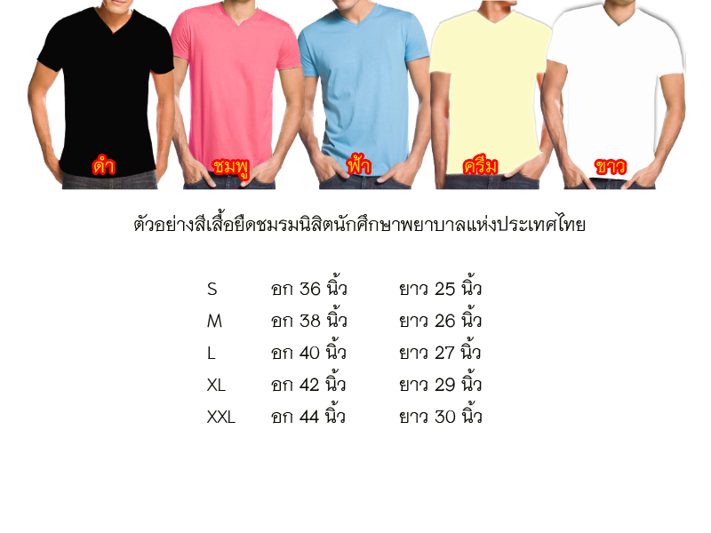

เสื้อยืดชมรมนิสิตนักศึกษาพยาบาลแห่งประเทศไทย
ทรงตรง พิมพ์ลาย ผ้า Cotton(no.20) 100 %
มี 5 สีให้เลือก ขาว ดำ ชมพู ฟ้า ครีม
ราคาตัวละ 150 บาท

